Проект на Pygame. Змейка

Игра “Змейка” имеет простое и понятное управление и всем известные правила.

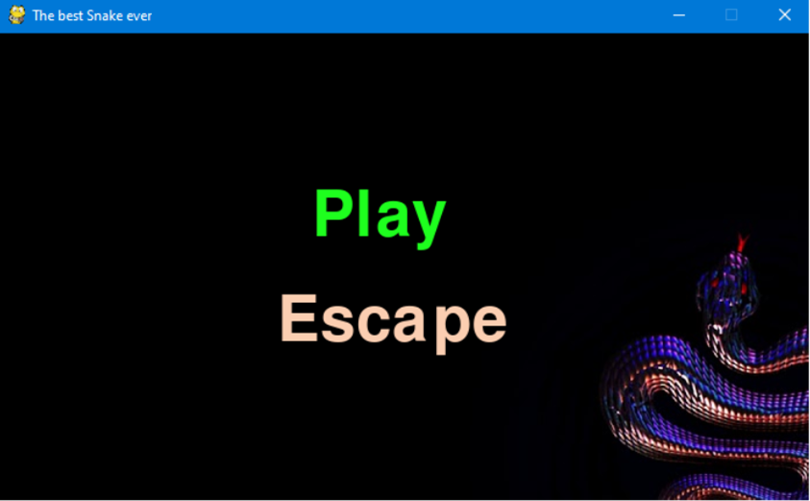

Сперва Вас встречает удобное меню с двумя кнопками (выход и начало игры). Выбранная кнопка помечается ярко-зелёным цветом. Нажав на кнопку “play”, Вы попадаете в саму игру.

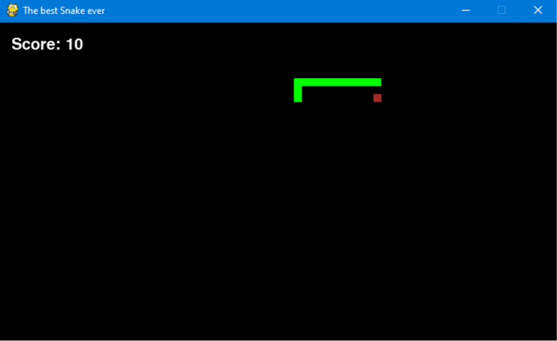

Правила игры:

Необходимо собирать красные квадратики (еду, благодаря которой змейка будет расти)

Змейка движется автоматически и поворачивается от нажатия на стрелочки или клавиши “a”, “w”, “d”, “s” на клавиатуре

Для отслеживания хода игры, в левой верхней части окна расположен счёт (кол-во съеденных частичек )

Проигрыш наступает в случае, если

* 1. Змейка столкнулась с границами игрового окна
  2. Столкнулась сама с собой (закольцевалась)

При окончании игры выводится соответствующая надпись и итоговый счёт

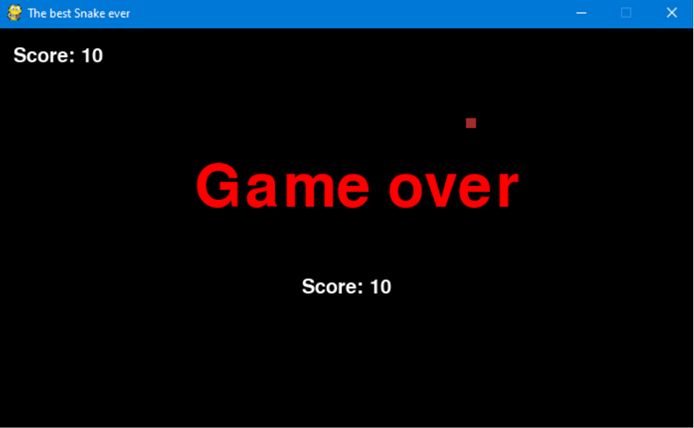

Данная игра предназначена для лёгкого и весёлого времяпрепровождения, не требующего особой мозговой нагрузки.